PRESSEINFORMASJON

Fra gjennomførbarhetsstudier til småskalaproduksjon:

Fronius åpner et nytt prototypesenter

Etterspørselen etter elbiler øker stadig. Nye komponenter er derfor nødvendige, og produksjonen må perfeksjoneres. For eksempel beskytter batteriholdere de følsomme batteriene mot ytre påvirkninger – selv i tilfelle av ulykker. Det er imidlertid få sveiseprosesser som egner seg til å sveise sammen aluminiumskomponentene så tett som mulig og med lite forvrengning. Med det nyetablerte prototypesenteret har Fronius spesialisert seg på disse og lignende sveiseoppgaver.

Fra begynnelsen av desember vil Fronius i Wels (Østerrike) tilby muligheten for outsourcing av prototypekonstruksjon for bilprodusenter, deres leverandører og integratorer. I det nyetablerte prototypesenteret jobber sveisespesialistene fra Fronius sammen med kundene for å utvikle den perfekte løsningen for sveising av komponentene – første ledd er byggefasen, deretter gjennomførbarhetsstudier ved hjelp av simuleringer, evaluering av sveiseprosesser og sveisetester og til slutt kvalitetskontroller og prosjektstøtte. I tillegg til prototypeproduksjon, inkludert alle de ulike fasene, produserer Fronius også et mindre antall kundekomponenter til pilotserier om nødvendig. Fronius tilbyr derfor en komplett løsning for prototypekonstruksjon.

For bilprodusenter medfører dette flere muligheter for besparelser, økt effektivitet og risikominimering. Ved å sette ut prototypeproduksjonen blir det mulig å redusere utviklingskostnader, tidsforbruk og investeringer i egne prototypesentre. I tillegg kan kunden dra nytte av de omfattende sveisekunnskapene til Fronius og den nyeste teknologien knyttet til dette.

Førsteklasses sveiseteknikk for prototypekonstruksjon

Prototypesenteret tilbyr sofistikert simulerings-, sveise- og målingsteknologi i et anlegg på over 900 kvadratmeter. Dette gjør det mulig å produsere komponenter på opp til 3 x 2 meter og en maksimal vekt på 1500 kg. Anleggene er isolert fra andre områder og garanterer dermed fullstendig diskresjon.

Én av de to robotsveisecellene som brukes, er utstyrt med Fronius CMT-teknologi. Sveiseprosessen har lav varmetilførsel, reduserer sprutdannelse og vridning og er spesielt egnet for sveising av tynne metallplater av så å si alle slags grunnmaterialer. Den fleksible TPS/i-sveisesystemplattformen som brukes her, tillater også andre sveiseprosesser om nødvendig. I tillegg bruker robotcellen et overflaterengjøringssystem fra Acerios som forbehandler kantene til komponentene ved hjelp av varm plasmateknologi. Dette skaper perfekte forhold for sveisesømmer av høy kvalitet.

Den andre robotsveisecellen har både en laser og et kraftig MSG-sveisesystem. I denne kombinasjonen forener den såkalte LaserHybrid-prosessen fordelene fra begge verdener og gir dermed utmerket fugefylling og høye sveisehastigheter. Resultatet er også dyp innsmelting så vel som lav varmetilførsel og dermed minimal komponentvridning.

Sensorteknologi, måling og datadokumentasjon

Begge sveisecellene har sofistikerte robotassistanse- og kontrollsystemer:

- Et laserovervåkningssystem som er montert på sveisepistolen, sørger for at roboten sveiser på akkurat riktig sted. Ved feiljusteringer, deformasjoner eller toleranser som er vanlige under produksjonen, kan roboten automatisk korrigere det forhåndsprogrammerte sveisesømforløpet, og sveisingen utføres pålitelig i riktig posisjon.
- En annen måte å overvåke sømmer på er med Fronius SeamTracking: Funksjonen oppdager komponentkanten på en pålitelig måte ved hjelp av sveisepistolens pendelbevegelser når det jobbes med kilesveis og bearbeidede buttsveisesømmer.
- I tillegg muliggjør kamerasystemet ArcView direkte visning av lysbuen og dermed nøyaktig overvåking av sveiseprosessen. Sveiseteknikeren kan dermed umiddelbart iverksette korrigerende tiltak ved behov.
- Et automatisert system for sveisesøminspeksjon skanner også sømmen etter sveiseprosessen og sjekker kvaliteten umiddelbart.
- Samtidig overvåker og lagrer programvaren for datadokumentasjon WeldCube alle relevante data fra sveiseprosessen, noe som gjør det mulig å spore hver søm uten tvetydigheter.

I tillegg til høyt utviklede sveiseprosesser og overvåking, måles komponenten tredimensjonalt før og etter sveising i en egen robotcelle, slik at eventuelle avvik som toleranser eller vridning kan bestemmes nøyaktig. Denne nøyaktige overvåkingen av de eksakte dimensjonene utføres dermed allerede i en tidlig fase av prototypekonstruksjonen. Dette muliggjør rask reaksjon og justering av forskjellige parametere (f.eks. sveiserekkefølge, sveiseparametere og spenneteknologi) og sparer tid og kostnader både under utvikling og i den påfølgende økningen av produksjonsmengden. Dessuten tilbyr Fronius kundene muligheten for metallurgisk inspeksjon av prototypene i et laboratorium.

4 791 tegn inkl. mellomrom

Navigation Title: Åpning: et nytt prototypesenter
Display Name: prototypesenter
Meta-Title: Fronius sveiser prototyper, f.eks. batteriholdere
Meta-Description: Fra gjennomførbarhetsstudier til småskalaproduksjon – Fronius tilbyr bilprodusenter og leverandører muligheten for outsourcing av prototypekonstruksjon.

Bildetekster:

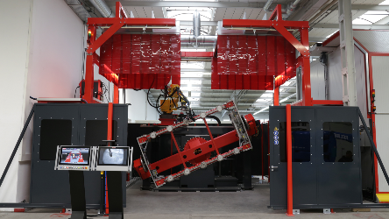
Bilde 1: Robotsveisecellene på prototypesenteret til Fronius er utstyrt med den nyeste spenne-, sensor- og sveiseteknologien – for eksempel CMT-prosessen.

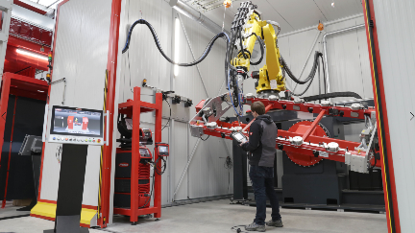
Bilde 2: LaserHybrid-prosessen sørger for raske og sikre sømmer med liten deformasjon – spesielt ved store komponenter, som batteriholdere.

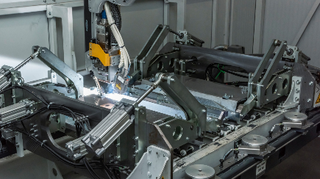
Bilde 3: Batteriholdere beskytter batteriene i elbiler mot ytre påvirkninger eller i tilfelle av ulykker – kravene til sveisesømmene er tilsvarende høye. Fronius har spesialisert seg på disse og lignende innovative komponenter i prototypesenteret.

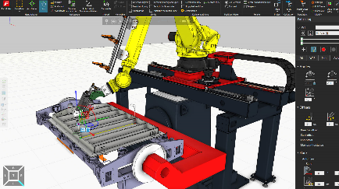
Bilde 4: Simuleringsprogramvaren muliggjør bestemmelse av syklustider, kontroll av tilgjengelighet for gjennomførbarhetstesting og frakoblet programmering.

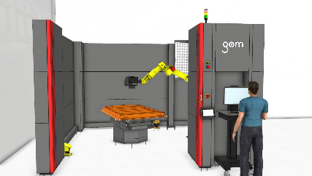
Bilde 5: Etter sveising kontrolleres komponenten i målecellen (computer rendering).

Bilder: Fronius International GmbH, vederlagsfri kopiering

Du kan laste ned denne presseinformasjonen samt bildene fra Internett på:
www.fronius.com/en/welding-technology/info-centre/press/prototyping-center

Forretningsområdet Perfect Welding
Fronius Perfect Welding er innovasjonsleder innen lysbuesveising og den globale lederen innen robotstyrt sveising. Som systemleverandør leverer Fronius Welding Automation også kundespesifikke, automatiserte og komplette sveiseløsninger, for eksempel for beholderkonstruksjon eller for cladding i offshore-sektoren. Strømkilder for manuelle applikasjoner, sveiseutstyr og et bredt spekter av tjenester kompletterer porteføljen. Med over 1000 salgspartnere over hele verden er Fronius Perfect Welding svært nær kunden.

Fronius International GmbH
Fronius International er et østerriksk selskap med hovedsete i Pettenbach og med øvrige anlegg i Wels, Thalheim, Steinhaus og Sattledt. Denne tradisjonsrike bedriften ble grunnlagt av Günter Fronius i 1945 og feirer 75-års jubileum i 2020. Det som en gang var et lokalt enkeltmannsforetak, har utviklet seg til å bli en global aktør med mer enn 5440 ansatte over hele verden og er i dag aktiv innen områdene sveiseteknologi, solceller og batteriladeteknologi. Fronius har 34 internasjonale selskaper og representanter i over 60 land. Dette gir en eksportandel på ca. 93 %. Innovative produkter og tjenester samt 1264 tildelte patenter gjør Fronius til innovasjonsleder på verdensmarkedet.

Henvendelser rettes til:
Hovedkontor
E-post: sales.norway@fronius.com
Tlf: +47 32250110

Send en kopi av artikkelen til vårt kontor:
a1kommunikation Schweizer GmbH, Kirsten Ludwig,
Oberdorfstraße 31 A, D-0794 Filderstadt,
tlf.: +49 (0)711 9454161-20, e-post: Kirsten.Ludwig@a1kommunikation.de

Ønsker du flere spennende innlegg, kan du besøke vår blogg på blog.perfectwelding.fronius.com og følge oss på Facebook (froniuswelding), Twitter (froniusintweld), LinkedIn (perfect-welding), Instagram (froniuswelding) og YouTube (froniuswelding)!

